Informace pro účastníky rekondičního pobytu pro zrakově postižené v Uherském hradišti
20. - 26. června 2022 (6 nocí)

v termínu 20. – 26. června 2022 (pondělí - neděle)
(začínáme večeří a končíme snídaní)

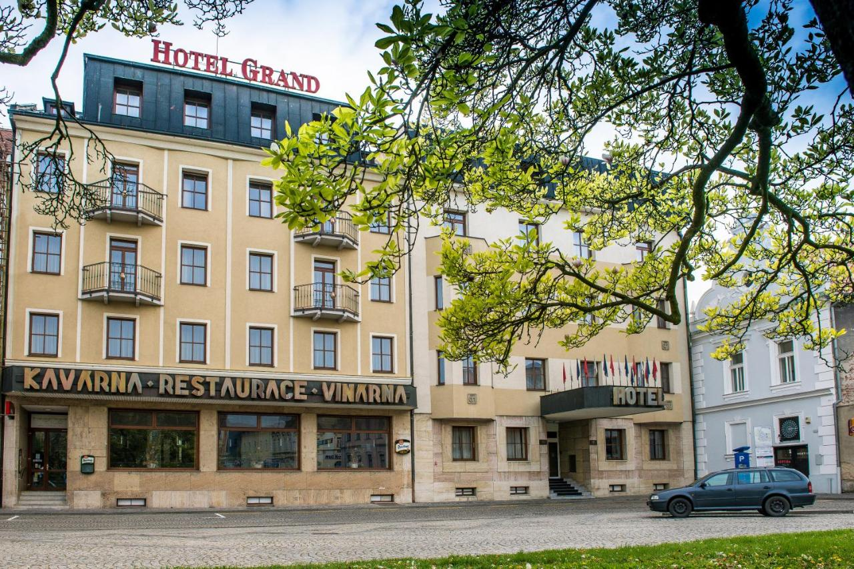

Sjednocená organizace nevidomých a slabozrakých České republiky, zapsaný spolek,
Oblastní odbočka v Novém Jičíně,
Sokolovská 617/9, 741 01 Nový Jičín
Odpovědná osoba pro účastníky z NJ. Bc. Martin Hyvnar
(tel.: 776 488 164, email: novyjicin-odbocka@sons.cz)

Provozní hodiny pracoviště:
Pondělí a středa: 8:00-12:00 a 12:30-16:30,
(jinak po domluvě)

MÍSTO POBYTU Uherské Hradiště
Město na řece Moravě je srdcem Slovácka, regionu proslulého svébytným folklorem, cimbálovou muzikou, dobrým vínem a překrásnými kroji. Projděte se historickým centrem. Na historické jádro s Masarykovým náměstím a barokním kostelem sv. Františka Xaverského se chodí lidé dívat jako na kuriozitu; při povodních v roce 1997 se tady totiž jezdilo na lodičkách. Za vidění stojí také Stará radnice v Prostřední ulici, Galerie Slováckého muzea a jezuitská kolej. V ní sídlí Slovácké centrum kultury a tradic se stálou expozicí, která vás provede dějinami Uherského Hradiště, k vidění je rovněž interaktivní model města.
Koho byste měli znát z malířů Slovácka. V patře Slováckého centra kultury a tradic můžete navštívit galerii s unikátní sbírkou obrazů malíře a grafika Joži Uprky (1861–1940) a plastikami jeho bratra, sochaře Franty Úprky (1868–1929). Tvorbou Joži Uprky prolínají prvky impresionismu, dekorativního umění a romantizujícího historismu. Pro milovníky slováckého folkloru jsou věčným předmětem obdivu obrazy, zachycující atmosféru poutí a lidových slavností. Malíř je pochován u kostela v Kněždubu, na hřbitově přezdívaném Slovácký Slavín.

CeNa pobytu:
Cena pobytu (pro členy SONS): 5.000 Kč.
Cena pobytu pro nečleny: 6.050 Kč. (navýšeno o 21% DPH.)
Záloha: 50% výše uvedených částek
Cena zahrnuje dopravu do místa pobytu a po zpět. Ubytování ve dvojicích na pokojích se sociálním vybavením stravu - formou polopenze (snídaně, večeře), úrazové pojištění, ubytovací poplatek, výlety a vstupné na akce (přednášky).
Odevzdání přihlášky a úhradu pobytu je třeba provést v hotovosti na odbočce SONS, Při bezhotovostní platbě do popisu příkazu uveďte heslo: Rekondice č. 12 a jméno účastníka, nebo jméno průvodce. Pokud budete pobyt hradit bezhotovostně, číslo účtu pro úhradu je 212092074/0300. Připomínáme, že je potřeba odevzdat řádně vyplněnou přihlášku, vč. údajů pro průvodce. U držitelů ZTP-P průkazů, je žádoucí, aby se pobytu zúčastnili s vlastním průvodcem, pokud jej budou potřebovat. Přihlášku zrakově postiženého účastníka je potřeba potvrdit lékařem. Informace k pobytu vč. přihlášky najdete také ke stažení na webu: www.sonsnj.cz (v aktualitách nebo termínech akcí).

Termín pro přihlášení je do úterý 31. května 2022, do kdy vás žádáme i o úhradu zálohy za pobyt.

Program Pobytu
pondělí 20. 6.
14:00 Odjezd objednaným autobusem z Nového Jičína, autobusového nádraží,
15:40 Příjezd do Uherského Hradiště
17:30 Večeře
18:30 Informační schůzka k organizaci pobytu
úterý 21.6.
08:00 snídaně (od 8:00 do 9:00)
09:30 Přednáška o historii Uherského Hradiště s historičkou Mgr. Blankou Rašticovou
12:00 Oběd
13.30 vystoupení Kyjovský pěvecký soubor Pastelky
18:00 Večeře
středa 22.6.
08:00 Snídaně (od 8:00 do 9:00)
09.30 Komentovaná prohlídka historického centra Uherského Hradiště s historičkou Mgr. Blankou Rašticovou
12:00 Oběd
14:00 Beseda o historii slováckých krojů s haptickou prohlídkou tvorby
17:00 večeře
18:00 Návštěva vinného sklípku s hudbou a zpěvem Radima Vojtka a Vojtěcha Železníka – společenské setkání s členy SONS Uherské Hradiště
čtvrtek 23.6.
07:00 snídaně (od 7:00 do 8:00)
09:30 Komentovaná prohlídka Baziliky Nanebevzetí Panny Marie a svatého Cyrila a Metoděje Velehrad
12:00 oběd
14:00 Společenské odpoledne s haptickými hrami, procvičování hmatu a sebeobsluhy
18:00 večeře
pátek 24.6 .
08:00 snídaně (od 8:00 do 9:00)
09:30 Komentovaná prohlídka Slováckého muzea
12:00 Oběd
14:00 Beseda – Kompenzační pomůcky v praxi, půjčovna kompenzačních pomůcek Světluška
18:00 večeře
Sobota 25.6.
08:00 snídaně
10:00 Výlet do Luhačovic, pro hůře mobilní nenáročná rekondiční vycházka v blízkém okolí hotelu
12:00 Oběd
14:00 Beseda na téma komunikace s Hankou Petrovou
18:00 Večeře
19:00 Společenské ukončení a zhodnocení pobytu
Neděle 26. 6.
08:00 Snídaně
10:00 Odjezd mikrobusem od hotelu Grand
11:40 Orientační příjezd do Nového Jičína

Stravování: snídaně formou bufetu, večeře výběrem ze dvou jídel!

S ohledem na místní podmínky může dojít ke změnám programu.

Program pobytu je zaměřen na zlepšení fyzické a psychické kondice účastníků (fyzioterapie, nenáročné vycházky), procvičení správné a bezpečné chůze s průvodcem, aktivní trávení volného času – výlety přednášky a ostatní volnočasové aktivity. Protože se jedná o rekondici dotovanou z prostředků Ministerstva zdravotnictví a dalších finančních zdrojů, je program pro účastníky povinný.

Na co nezapomenout
- !!! UPOZORNIT VEDOUCÍHO ZÁJEZDU NA MOŽNÁ ZDRAVOTNÍ RIZIKA !!!
(diabetici, kardiaci, alergici, popř. další ). Prosím, vyplňte si přiloženou ICE Kartu pro případ úrazu nebo hospitalizace v nemocnici a mějte jí u sebe. Do karty lze vepsat rozpis léků a jejich užívání, onemocnění, se kterými se léčíte atd.
- Osobní doklady (občanský průkaz, průkaz zdravotní pojišťovny, průkaz ZTP, ZTP/P ).
- Mobilní telefon a telefonní číslo na osobu blízkou (partner, děti, …).
- Diabetici také malou svačinku do autobusu, alergici svůj balíček první pomoci.
- Finanční hotovost pro vlastní potřebu.
- Pohodlnou obuv, deštník, kdo používá trekingové hole nebo bílou hůl.
- Vhodné ošacení před nástrahami počasí, kšiltovku, opalovací krém…
- Plavky, přezůvky, osušku (pokud bychom se šli někam koupat).
- DOBROU NÁLADU.

Doprava na pobyt
Žádáme účastníky, pokud se na pobyt nebo z pobytu hodláte dopravovat, jinak než společně. Uveďte toto do poznámky v přihlášce.
Odjezd z Nového Jičína z autobusového nádraží v Novém Jičíně 14:00. Odjíždíme zájezdovým autobusem do Uherského Hradiště.
Odjezd z Uherského Hradiště od Hotelu Grand bude v 10:00 do Nového Jičína přijedeme asi v 11:40.

Informace k ochraně osobních údajů – gdPR
U účastníků pobytu z následujících důvodů zpracováváme údaje:
- Jméno, příjmení, bydliště, datum narození – z důvodu zajištění ubytování a oprávněného zájmu v souvislosti s podmínkami a vypořádáním dotace Ministerstva zdravotnictví na akci.
- Email, telefon – pro komunikaci se zájemci a účastníky.
- Telefon na rodinného příslušníka – informování v případě úrazu.
- Číslo a druh pojistky – z důvodu úrazového pojištění na akci, rodné číslo – v případě neuzavření úrazového pojištění na akci je povinen sjednat jej pořadatel.
- Další informace a souhlas, ke GDPR jsou součástí přihlášky.

Na setkání s Vámi se těší organizátoři Martin Hyvnar a Hana Petrová.

